Data: 27.04.2020r.
Temat: H jak hamak
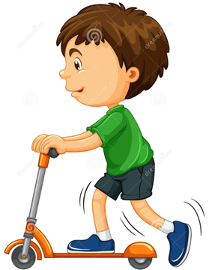
1. Oglądanie ilustracji hulajnogi.
- Dzięki czemu hulajnoga się porusza?
- Od czego zależy szybkość jej poruszania się?
- Dlaczego ma taką nazwę?
- Czym jeszcze możemy poruszać się po podwórku?

2. Analiza i synteza słuchowa słowa hulajnoga.
- Dzielenie słowa hulajnoga na sylaby i na głoski.
- Co słyszycie na początku słowa hulajnoga?
- Podawanie przykładów słów rozpoczynających się głoską h (hak, hamak, homar...), mających ją w środku (echo, rachunek, marchewka...) oraz na końcu (dach, groch, pech...).
- Z ilu głosek składa się słowo hulajnoga?

3. Określanie rodzaju głoski h.
- Wypowiadanie głoski h długo: hhhyyyy...
- Wypowiadanie głoski h krótko: h, h, h, h, h...
- Co możecie powiedzieć o tej głosce? (Jest to spółgłoska).

4. Budowanie modelu słowa hulajnoga.

5. Podawanie imion rozpoczynających się głoską h (Hania, Hela, Heniek, Hubert...).

6. Analiza i synteza słuchowa imienia Hubert.
Dzielenie imienia na sylaby, na głoski; budowanie jego modelu.

7. Pokaz litery h: małej i wielkiej, drukowanej i pisanej.
(Rodzic wyjaśnia, że głosce h odpowiadają zapisy – litera h i litera ch).
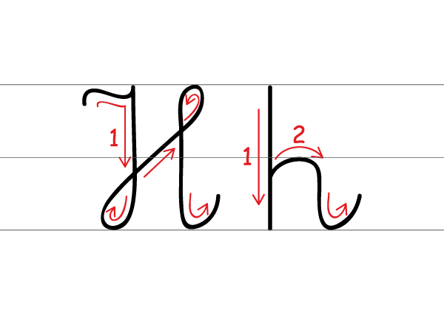

8. Układanie wyrazów z literą h.
Rodzic podaje nazwy, a dziecko układa je z liter. Np. hałas, hamak, hokej, Hania, hotel…

9. Rozwiązywanie kart pracy cz. 4 str. 14, 15, 16, 17.

Data: 28.04.2020r.
Temat: Bardzo ważna rola

1. Rozmowa na temat: Co to jest teatr? – odwołanie się do wiadomości oraz przeżyć i doświadczeń dziecka.
- Czy teatr to tylko budynek?
- Co jest jeszcze potrzebne, aby stworzyć teatr?
- Czy w teatrze występują tylko ludzie?
- Jak się nazywa teatr, w którym występują lalki?

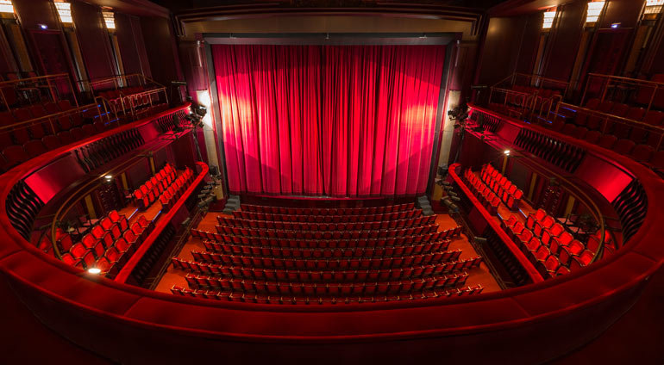
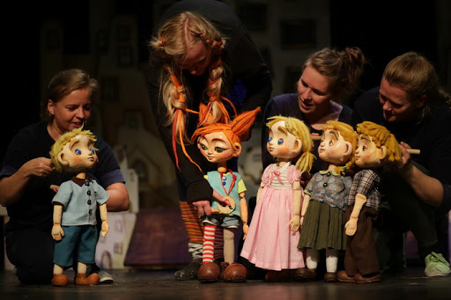

2. Jak powstaje spektakl teatralny?
https://www.youtube.com/watch?v=TkBHN9TYP-0

3. Karta pracy czytam, piszę, liczę str. 81.
Czytanie tekstu. Wyjaśnianie znaczenia wyrazów. Kończenie rysowania maski. Kolorowanie jej.

4. Karta pracy cz.4, str. 19
Porównywanie liczby kukiełek po lewej i po prawej stronie karty. Naklejanie w kwadratach odpowiednich cyfr znaków.
Rozwiązywanie krzyżówki – naklejanie liter tworzących wyrazy; odczytanie hasła.

Data: 29.04.2020r.
Temat: Paluszkowy teatrzyk.

1. Karta pracy, cz. 4, s. 20.
Oglądanie zdjęć. Określanie, czym różnią się teatrzyki. Czytanie wyrazów umieszczonych na czarodziejskim lusterku. Mówienie, z jakimi baśniami się kojarzą. Ozdabianie lusterka według własnego pomysłu.

2. Ćwiczenia dykcyjne.
Dziecko za rodzicem powtarza mówione przez niego zdania.
- Król Karol kupił królowej Karolinie korale.
- Gdzie mieszka Śnieżka?
- Sasza szedł suchą szosą.
- Stół z powyłamywanymi nogami.
- W smoczej jamie syczy smok.

3. Słuchanie piosenki „Paluszkowa zabawa”.
https://www.youtube.com/watch?v=KH3noL7NHYw

4. Rozmowa na temat piosenki.
1. Z ilu zwrotek składa się piosenka?
2. Co przedstawiają dzieci za pomocą paluszków?
3. Które palce w piosence się ruszają?
4. Z czego są wykonane pacynki?
5. Kto na paluszkach ma pacynki?

5. Wykonanie pacynek do paluszkowego teatrzyku.
Dziecko dostaje kartonik o długości 5–6 cm i wysokości 3 cm oraz koło o średnicy 3-4 cm. Na kole rysują głowę postaci lub głowę zwierzęcia, np. smoka. Przyklejają koło do kartonika i sklejają kartonik. Mogą z rodzicami tworzyć swój paluszkowy teatrzyk.
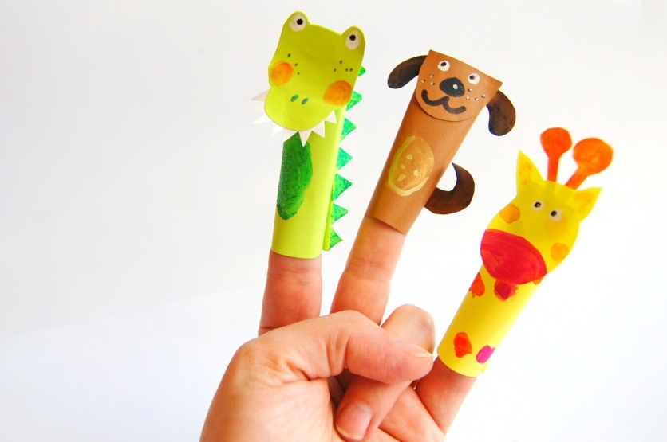

Przykład paluszkowych pacynek
Data: 30.04.2020r.
Temat: W teatrze

1. Karta pracy, cz. 4, s. 23.
Rysowanie po prawej stronie karty takich samych wzorów, jakie są po jej lewej stronie.

2. Ilustracja ruchowa rymowanki Wielki smok.

Wielki smok szedł do przodu kroki trzy,
zrobił przysiad i wyszczerzył groźnie kły.
Skoczył w górę i rozłożył skrzydła swe,
latał w koło, by pogubić myśli złe.
W chłodnej wodzie pływał żabką też,
na czworakach chodził tak jak jeż.
Gdy się zmęczył, to zwinięty w kłębek spał,
kolorowe sny całą nockę miał.

3. Słuchanie wiersza M. Strękowskiej –Zaremby

Gdy siedzę na widowni
i gasną światła w teatrze,
kurtyna idzie w górę,
wstrzymuję oddech i patrzę.

Nagle wszystko ożywa:
śpiewają drzewa z papieru,
drewniany słowik fruwa,
kot w butach zmierza do celu.

Przeżywam ich przygody,
niezwykłe – aż nie do wiary.
Teatr to takie miejsce,
w którym możliwe są czary.

Kiedy jestem już w domu,
wycinam tygrysa w paski
i gram teatr dla mamy,
i czekam na oklaski.

- Czy Ty czujesz się podobnie w teatrze?
- Czy w domu robisz teatrzyk dla rodziców?

4. Dopasowywanie nazw do obrazków (Wyprawka plastyczna).
Dziecko wycina obrazki środków lokomocji (obrazków kwiatów i owadów nie wycina), wyszukuje, a potem wycina wyrazy – ich nazwy. Przykleja na kartce obrazki, a pod nimi odpowiednie wyrazy.
https://flipbooki.mac.pl/przedszkole/druk/ksplus-6l-wyp.pdf

